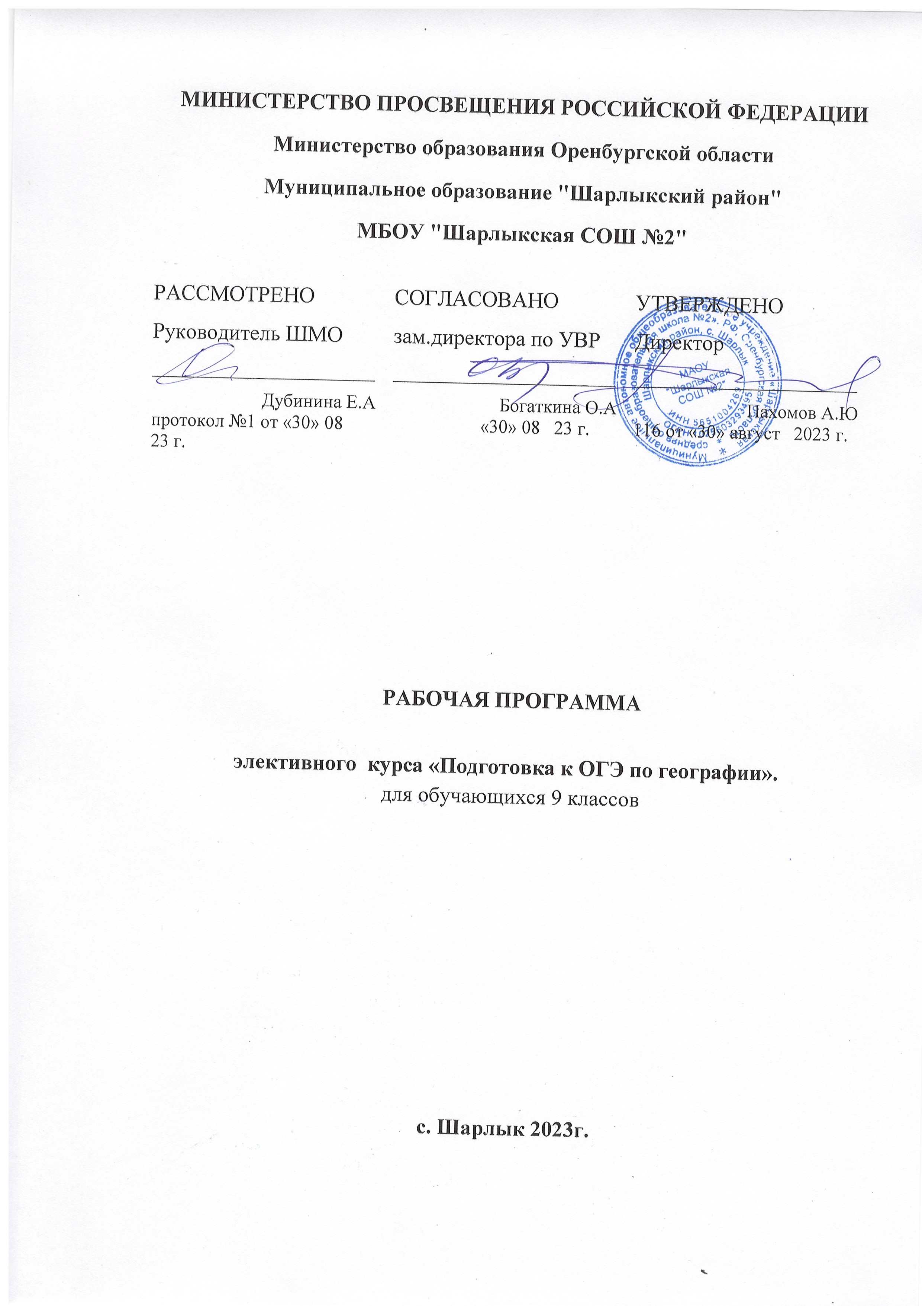МИНИСТЕРСТВО ПРОСВЕЩЕНИЯ РОССИЙСКОЙ ФЕДЕРАЦИИ
Министерство образования Оренбургской области
Муниципальное образование "Шарлыкский район"
МБОУ "Шарлыкская СОШ №2"

РАССМОТРЕНО  Руководитель ШМО  ________________________  Дубинина Е.А  протокол №1 от «30» 08 23 г. | СОГЛАСОВАНО  зам.директора по УВР  ________________________  Богаткина О.А  «30» 08 23 г. | УТВЕРЖДЕНО  Директор  ________________________  Пахомов А.Ю  116 от «30» август 2023 г.

РАБОЧАЯ ПРОГРАММА

элективного курса «Подготовка к ОГЭ по географии».
для обучающихся 9 классов

с. Шарлык 2023г.

Планируемые результаты освоения обучающимися программы по элективному курсу «Подготовка к ОГЭ по географии».
Личностными результатами являются:
- готовность и способность обучающихся к саморазвитию и личностному самоопределению, сформированность их мотивации к обучению и целенаправленной познавательной деятельности, системы значимых социальных и межличностных отношений, ценностно - смысловых установок, отражающих личностные и гражданские позиции в деятельности, социальные компетенции, правосознание, способность ставить цели и строить жизненные планы, способность к осознанию российской идентичности в поликультурном социуме.
Метапредметными результатами являются:
- освоенные обучающимися межпредметные понятия и универсальные учебные действия (регулятивные, познавательные, коммуникативные), способность их использования в учебной, познавательной и социальной практике, самостоятельность планирования и осуществления учебной деятельности и организации учебного сотрудничества с педагогами и сверстниками, построение индивидуальной образовательной траектории;
Предметными результатами являются: освоенные обучающимися в ходе изучения учебного курса умения в соответствии с кодификатором элементов содержания и требований к уровню подготовки обучающихся для проведения основного государственного экзамена по географии» выпускник должен: Знать/уметь/понимать:
- основные географические понятия и термины;
- различия плана, глобуса и географических карт по содержанию, масштабу, способам картографического изображения;
- результаты выдающихся географических открытий и путешествий;
- географические следствия движений Земли, географические явления и процессы в геосферах, взаимосвязь между ними, их изменение в результате деятельности человека;
- географическую зональность и поясность;
- географические особенности природы материков и океанов, а также географию народов Земли; различия в хозяйственном освоении разных территорий и акваторий;
-связь между географическим положением, природными условиями, ресурсами и хозяйством отдельных регионов и стран;
- специфику географического положения и административно- территориального устройства Российской Федерации; особенности ее природы, населения, основных отраслей хозяйства, природно-хозяйственных зон и районов;
- природные и антропогенные причины возникновения геоэкологических проблем на локальном, региональном и глобальном уровнях;
-меры по сохранению природы и защите людей от стихийных природных и техногенных явлений;
- определять на местности, плане и карте расстояния, направления, высоты точек, географические координаты и местоположение географических объектов;
- выделять (узнавать) существенные признаки географических объектов и явлений;
- описывать существенные признаки географических объектов и явлений;
- объяснять существенные признаки географических объектов и явлений;
- составлять краткую географическую характеристику разных территорий;
- приводить примеры: природных ресурсов, их использования и охраны, формирования культурно-бытовых особенностей народов под влиянием среды их обитания; крупнейших сырьевых и топливно-энергетических баз, районов и центров производства важнейших видов продукции, основных коммуникаций и их узлов, внутригосударственных и внешних экономических связей России, а также крупнейших регионов и стран мира;
- находить в разных источниках информацию, необходимую для изучения географических объектов и явлений, разных территорий Земли, их обеспеченности природными и человеческими ресурсами, хозяйственного потенциала, экологических проблем;
- анализировать информацию, необходимую для изучения географических объектов и явлений, разных территорий Земли, их обеспеченности природными и человеческими ресурсами, хозяйственного потенциала, экологических проблем;
- представлять результаты измерений в разной форме, выявлять на этой основе эмпирические зависимости. Использовать приобретённые знания и умения в практической деятельности и повседневной жизни для: - определения поясного времени; - чтения карт различного содержания; - решения практических задач по определению качества окружающей среды, ее использованию.

Содержание курса.
Тема 1. Географические модели. (3 часа) Данная тема посвящена изучению топографической карты (задания 9,10,11,12) и чтению синоптической карты (задания 5,6). Топографические карты отображают целостную картину местности, т. е. все её важнейшие составные элементы: населенные пункты, пути сообщения, гидрографию, рельеф, растительный покров и другие объекты. Умение читать топографические карты закладывается в курсе 6 класса, где учащиеся 6 приобретают навыки измерения расстояний, работы с масштабом, видами условных знаков, изображением рельефа. В экзамен включены четыре вопроса по чтению топографической карты. К 9 классу многие учащиеся теряют эти навыки, поэтому важно их восстановить. На изучение синоптических карт в курсе 8 класса отводится мало времени, учащиеся только знакомятся с данными видами карт, из-за большого объёма материала практические навыки не отрабатываются на последующих уроках.
Тема 2. Особенности географического положения России, часовые пояса. (1 час) Повторение особенностей географического положения страны: размеры территории, протяженность морских и сухопутных границ России, пограничные страны. Овладение основными навыками нахождения, использования географической информации при использовании географической карты. (Задание № 2) Определение поясного времени. Использование географических знаний в повседневной жизни для оценки географических явлений. (Задание № 19)
Тема 3. Особенности природы России. Основные формы рельефа России. Геологическое и тектоническое строение территории России. Климат России. Характерные особенности климата России и климатообразующие факторы. Климатические пояса и типы климата России. Внутренние воды России. Почвы России. Растительный и животный мир России. Задание № 3 . Задание 4 Задание № 27-29
Тема 4. Выявление эмпирических зависимостей. Географические следствия движений Земли. Алгоритмы решения заданий № 16- 17

Тема 5. Работа с климатограммой. Анализ информации о разных территориях Земли. Алгоритм решения заданий № 18
Тема 6. Природные и техногенные явления. Задание № 14.
Тема 7. Геоэкология и природопользование. Задание 15.
Тема 8. Базовые географические понятия. Задание № 21.
Тема 9. Население России. Определение особенностей размещения населения по территории России. Закрепление базовых понятий по теме население. Задание № 24- 25. Приложение IX
Тема 10. Решение задач № 13,22,23.
Тема 11. Особенности природно-хозяйственных зон и районов. России. Задание № 20 Тема 12. География отраслей промышленности. Задание № 26 Приложение XII
Тема 13. Выявление признаков географических объектов и явлений. Задание № 30
Тема 14. Анализ текста о природных особенностях Земли. Закрепление материала.

Тематическое планирование курса

№ | Тема занятия | Количество часов
 |  | теория | практика | всего
1 | Географические модели | 1 | 2 | 3
2 | Особенности географического положения России, часовые пояса. | 1 | 1 | 2
3 | Особенности природы России | 2 | 1 | 3
4 | Выявление эмпирических зависимостей. Географические следствия движений Земли. | 0,5 | 0,5 | 1
5 | Работа с климатограммой | 0,5 | 0,5 | 1
6 | Природные и техногенные явления. | 0,5 | 0,5 | 1
7 | Геоэкология и природопользование. | 1 | 1 | 2
8 | Базовые географические понятия | 0,5 | 0,5 | 1
9 | Население России | 1 | 1 | 2
10 | Решение задач | 2 | 1 | 3
11 | Особенности природно-хозяйственных зон и районов | 1 | 1 | 2
12 | География отраслей промышленности | 2 | 1 | 3
13 | Выявление признаков географических объектов и явлений | 1 | 1 | 2
14 | Анализ текста о природных особенностях Земли | 1 | 1 | 2
15 | Входная, полугодовая, итоговая мониторинговая работа |  | 6 | 6
 | итого | 15 | 19 | 34

Информационно-методическое обеспечение: презентации и видео - ролики по разным темам в области географии.
Наглядный материал: набор топографических карт, атласов 7- 9 класс, набор горных пород, раздаточный материал.
Цифровые образовательные ресурсы. https://geo-oge.sdamgia.ru Решу ОГЭ география

Система оценивания успешности прохождения курса.
В процессе изучения данного курса выполняются зачетные работы, проводятся 3 пробных КИМа по географии.
Принципы отбора материала Раздаточный материал отбирается с учётом изменений ОГЭ, используются линии учебников по географии за курс 5-9 класса, как классическая линия, так и учебники, которые есть в Федеральном перечне.
Сайт ФИПИ, сайт решу ОГЭ.
Литература, используемая при составлении программы
1. Спецификация контрольных измерительных материалов для проведения в 2023 году основного государственного экзамена по ГЕОГРАФИИ
2 Решу ОГЭ география {Режим доступа} https://geo-oge.sdamgia.ru 4. Новости ОГЭ география {Режим доступа} https://4ege.ru/geographi/ Список ресурсов для учащихся: В.В. Барабанов, А.А. Жеребцов География ОГЭ, изд-во «Экзамен», Москва 2023

